30 апреля 2022г. члены школьного лесничества "Зеленая планета" участвовали в посадке леса, организованное Мальбагушским лесничеством во главе участковым лесничим Хашимов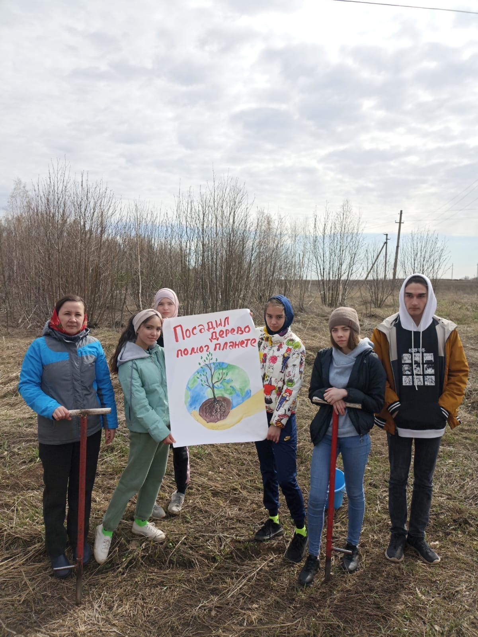ым Б.С.

